4. ročník: 15. 2. - 19. 2. 2021
Český jazyk
Dobrý den děti,
posílám úkoly na další týden.
Online – Nic nedělejte dopředu, počkejte, až co budu zadávat v online hodinách!
- PS – str. 35 - 37
- UČ – str. 43 – 45

Nezapomínej na četbu a čtenářský deník!
Učivo můžete procvičovat na www.skolakov.euwww.gramar.in.
Matematika
Online – Nic nedělejte dopředu, počkejte, až co budu zadávat v online hodinách!
- PS – str. 31, 36, 37
- UČ – str. 76, 77, 78

Procvičuj násobilku!
Učivo můžete procvičovat na www.skolakov.euwww.gramar.in.
DV 3., 2. pololetí ANGLICKÝ JAZYK 4. ročník od 15.2. do 20.2.2021
Dobrý den děti, nejdříve si na on-line projdeme úkoly z minulé hodiny:
1. ON-LINE hodina
Zapište si do slovníčku novou slovní zásobou
Where is the mouse? Kde je myš?
Where is it? Kde je to?
door – dveře
rabbit – králík
chair – židle
cupboard - skříň
pet – domácí zvíře (mazlíček)
cage – klec
behind – za
Look! – Podívej!
Quick! – Rychle!
Učebnice str.28/ cvičení 1
- udělejte si poslech číslo 60
- trénujte výslovnost
- ústně přeložte
Pracovní sešit str.24/ cvičení 1
- využijte text v učebnici str. 28 a vyberte správné tvrzení
Pracovní sešit str.24/ cvičení 2
- vybarvěte obrázek podle nápovědy čísel
- doplňte věty
2. ON-LINE hodina
Zapište si do slovníčku novou slovní zásobou
next to – vedle
cooker – sporák
fridge – lednička
TV – televizor
sofa – pohovka
phone – telefon
It´s next to the kitchen. – Je vedle kuchyně.
What is it? Co je to?
It´s over there. – Je to tamhle.
Učebnice str. 29
- udělejte si poslech číslo 61 – procvičujte slovní zásobu
- udělejte si poslech číslo 62 – zazpívejte si písničku, písničku ústně přeložte
Pracovní sešit:
strana 25/cvičení 1
strana 25/cvičení 2
Pracovní sešit str.25/ 1., a 2. zasíláte ke kontrole!!!
Ať se vám práce daří. Nováčková
4. ročník – přírodověda 7 (15.-19.2.2021)
Doma
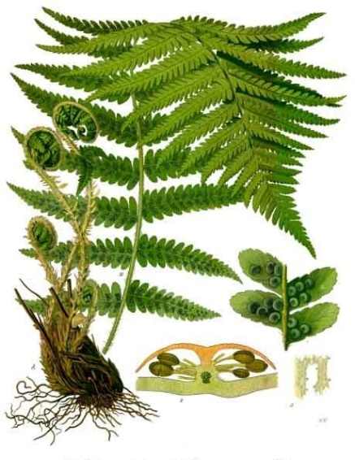
Milí žáci, rostliny na stránce 37 v učebnici přeskočíme. Tyto rostlinky jsme si ukazovali už v září/říjnu. Podívejte se prosím pouze na obrázky jak vypadají – výpisky dělat nemusíte. Níže máte vypsané poznávací znaky
bělomech – stříbřitě zelené polštářky mechu
plavuň vidlačka – bylina, má výhonky s miniaturními lístečky
přeslička lesní – bylina s tenkými roztřepenými lístky
kapraď samec – kapradina, mladé listy stočené do spirály

Úkol na tento týden:
1) Zjistěte alespoň 3 (maximálně 6) zajímavých informací o mravencích a zapište si je. Nadpis bude mravenec lesní.
2) Jak poznáme chrobáka? Zjistěte některé jeho znaky (opět 3 - brouk, barva, čím se živí, …)
3) Co nebo kdo je to lýkožrout a jak škodí lesům? Napište odpověď jednou větou.
Odpovědi najdete v učebnici na stránce 39. Kdo má doma knihy o broucích nebo lesu, může hledat tam, nebo můžete využít třeba i internet
NEPOVINNÝ ÚKOL: Kdo bude mít zájem, může v průběhu následujícího měsíce napsat krátký referát na lesní zvíře které si vybere. Referát bude obsahovat jméno zvířete, čím se živí, jak vypadá a nějaké zajímavosti (jak a kde spí, kolik má mláďat, a tak dál) a bude za jedničku. Napíšete ho na papír a na online hodině ho můžete převyprávět spolužákům.
Online
Lesní živočichové – bezobratlí, plazi, ptáci

Vlastivěda
Průmysl
Průmysl zpracovává suroviny získané těžbou a zemědělstvím. Výroba je základem průmyslu. Hlavní průmyslová odvětví jsou:
- Strojírenský průmysl je nejvýznamnější obor českého průmyslu. Strojírenský průmysl vyrábí stroje, náhradní díly a součástky pro další výrobu. Součástí strojírenského průmyslu je automobilový průmysl:
- výroba osobních aut: Škoda Auto (Mladá Boleslav), Hyundai (Nošovice)
- výroba autobusů: Iveco (Vysoké Mýto)
- výroba nákladních vozů: Tatra (Kopřivnice)
- Chemický průmysl - výroba pohonných hmot (benzín, nafta) a zpracování ropy. Chemický průmysl vyrábí hygienické prostředky, léky, plasty a hnojiva.
- Hutní průmysl - hutní průmysl vznikl na Ostravsku, kde se těží černé uhlí. Ve vysokých pecích se pomocí černého uhlí taví železná ruda a vyrábí se z ní železo a ocel.
- Potravinářský průmysl - pečivo, mléčné výrobky, maso.
- Dřevozpracující průmysl - zpracovává dřevo (nábytek, hračky a hudební nástroje). Dřevo je zároveň surovinou pro výrobu papíru.
- Keramický a sklářský průmysl - výroba keramiky a porcelánu. Sklářský průmysl vyrábí sklo a bižuterii.

